**Техническое задание**

**на закупку телескопического погрузчика Manitou MLT-X 735T**

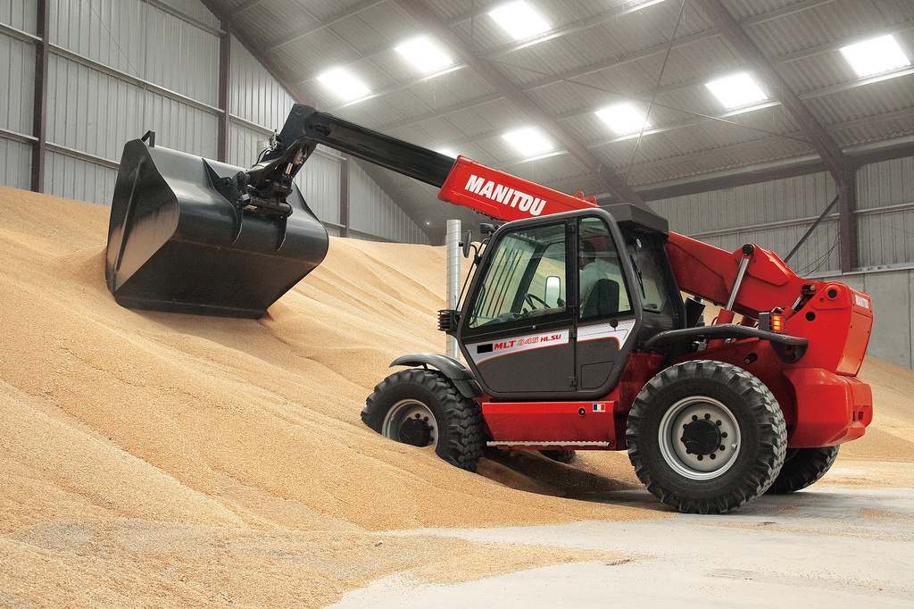

Номинальная грузоподъемность в диапазоне 3200 - 3500 кг;

Максимальная высота подъема до 6.90 м;

Максимальный вылет стрелы до 3.90 м;

Желаемые шины Michelin, Mitas, Trelleborg, Alliance;

Ведущие колеса (передние / задние) 2 / 2;

Управляемые колеса (передние / задние) 2 / 2;

Система автоматической очистки от засорения радиаторов;

Коробка переключения передач автоматическая;

Количество передач (вперед / назад) 4 / 4;

Блокировка дифференциала - дифференциал ограниченного трения на переднем мосту;

Стояночный тормоз – ручной или автоматический;

Тип гидравлического насоса - аксиально-поршневой насос с переменной подачей;

Гидравлическое давление не менее 150 л/мин;

Клиренс не менее 440 мм